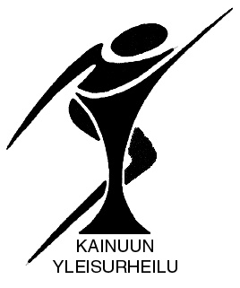
LASTEN YLEISURHEILUOHJAAJAKOULUTUS VUOKATISSA 4.-5.12.2015

Lasten yleisurheiluohjaajakurssi on 12 tunnin kokonaisuus lasten liikunnasta, yleisurheilusta ja sen perusteiden ohjaamisesta ja opettamisesta. Koulutus on tarkoitettu 7-11-vuotiaiden lasten ohjaajille sekä ohjaajiksi aikoville. Kurssin osaamistavoitteina on, että ohjaaja osaa opettaa ja ohjata 7-11 v. lasten yleisurheiluharjoituksia turvallisella ja kehittävällä tavalla.

Kurssin sisältö:

- Perustietoja lasten kasvusta ja kehityksestä

- Lasten ohjaaminen ja harjoittaminen

- Lasten yleisurheilu ja monipuolinen liikkuminen

- Lasten yleisurheilu seuratoiminnassa

Kurssin hinta:

Kurssin hinta on 80e/hlö ja sisältää "Yleisurheilua 7-9-vuotiaille" kirjan + laji DVD

Ilmoittautuminen:

Koulutukseen voi ilmoittautua kainuunyleisurheilu.sporttisaitti.com maanantaihin 16.11.2015 mennessä. Osallistujalta edellytetään vähintään 15-vuoden ikää.

Linkki ilmoittautumiseen löytyy tästä:

http://kainuunyleisurheilu.sporttisaitti.com/tapahtumakalenteri/

Aikataulu:

Perjantai 17.00 - 21.00

Lauantai 10.00 - 18.00

Tarkempi päiväkohtainen ohjelma lähetetään ilmoittautuneille sähköpostilla.

Lisätietoja:
Antti Ovaska
Kainuun yleisurheilun seuratyöntekijä
antti.ovaska@kajaani.net
045-643 1387

